**Laporan Praktikum II**

**Pembuatan Situs di Webserver dan Dasar-dasar PHP”**

**Laporan Praktikum Pemrograman Web**

Disusun untuk Memenuhi Tugas Matakuliah Praktikum Pemrograman Web yang Dibimbing Oleh Bapak M. Jauharul Fuady

**Prametya Dian Anugeraswari**

**110533430611**

**PTID 2011**



**UNIVERSITAS NEGERI MALANG**

**FAKULTAS TEKNIK**

**JURUSAN TEKNIK ELEKTRO**

**PROGRAM STUDI S1 PENDIDIKAN TEKNIK INFORMATIKA**

**Oktober 2013**

**Pembuatan Situs di Webserver**

1. Konfigurasi APACHE2

* Melakukan konfigurasi pada PuTTY dengan mengisi Host Name dan klik Open

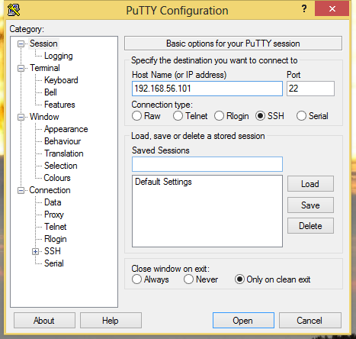

* Membuat file konfigurasi situs di direktori **/etc/apache2/sites-available**

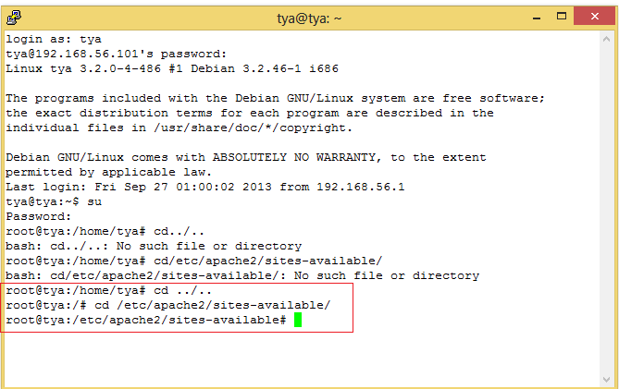 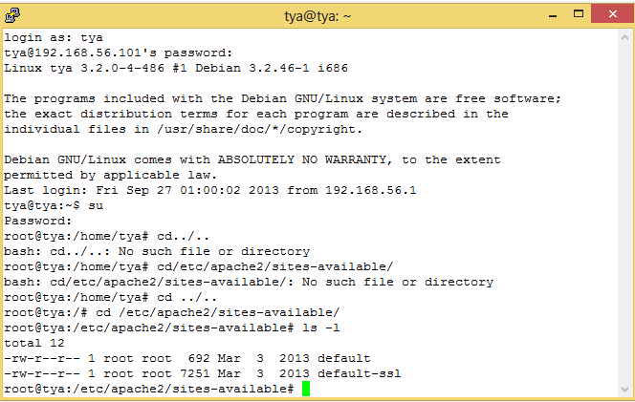

* Menyalin file default dengan [**www.example.net**](http://www.example.net)menggunakan perintah **cp default** [**www.example.net**](http://www.example.net)

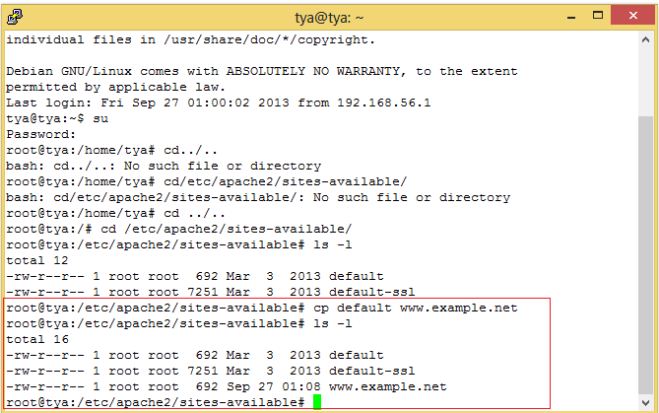

* Mengedit file menggunakan editor teks yang menampung informasi
* **ServerName** [**www.example.net**](http://www.example.net)
* **documentRoot /var/www/example**
* **<Directory /var/www/example/>**
* **AllowOverride All**

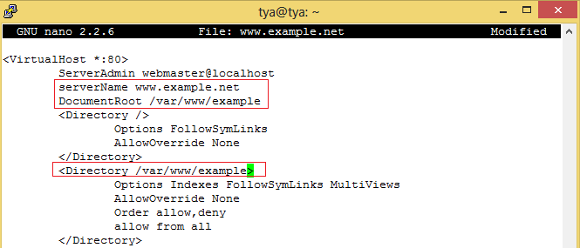

Menyimpan hasil perubahan yang telah dilakukan dengan menekan tombol ‘Y’

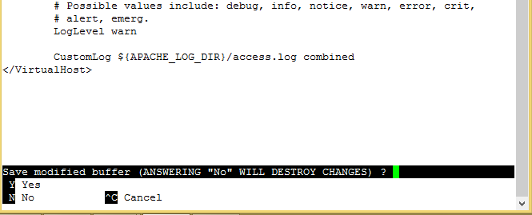

* Melakukan aktivasi situs dengan perintah **a2ensite** [**www.example.net**](http://www.example.net)

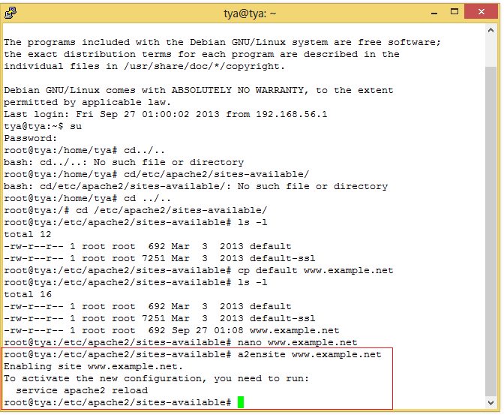

* Merestart service apache2 dengan perintah **service apache reload**

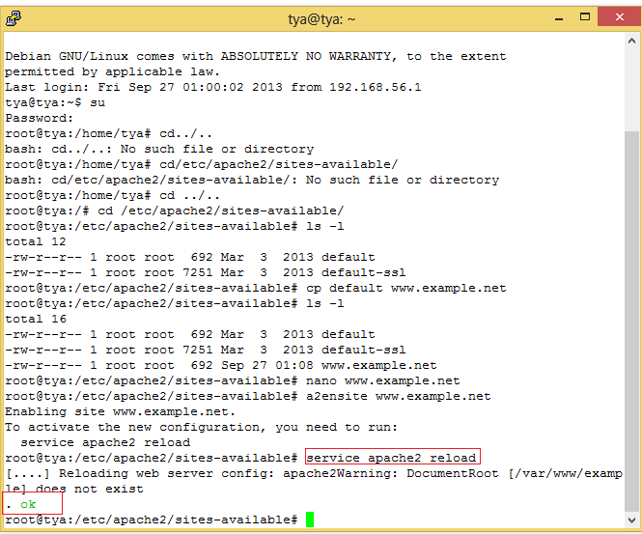

1. Konfigurasi Direktori server

* Membuat direktori /var/www/example

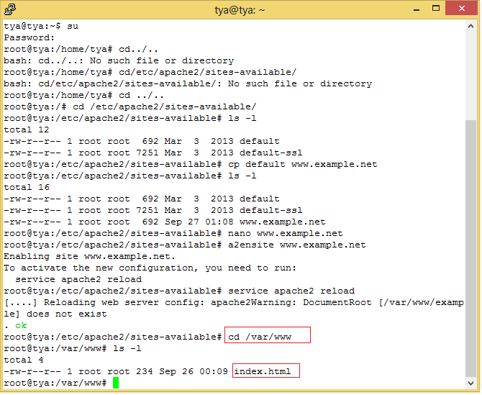

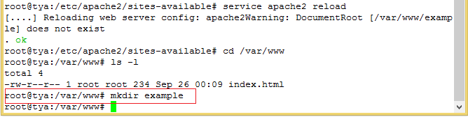

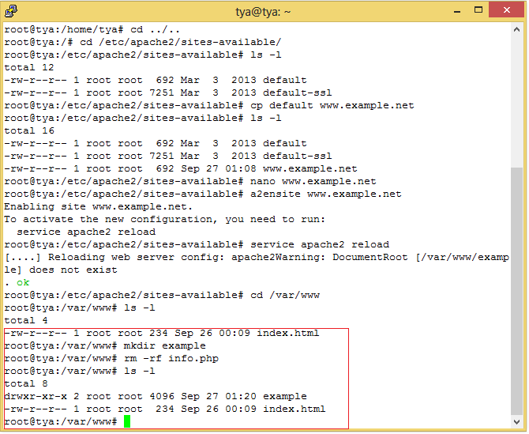

* Membuka halaman [**www.example.net**](http://www.example.net)

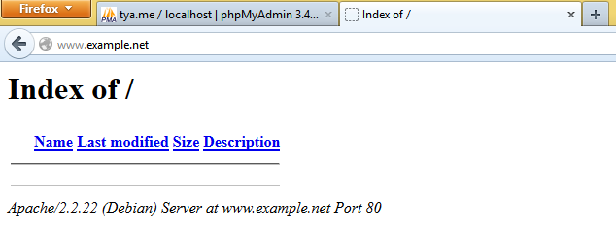

* Membuka halaman browser dengan alamat **tya.me**

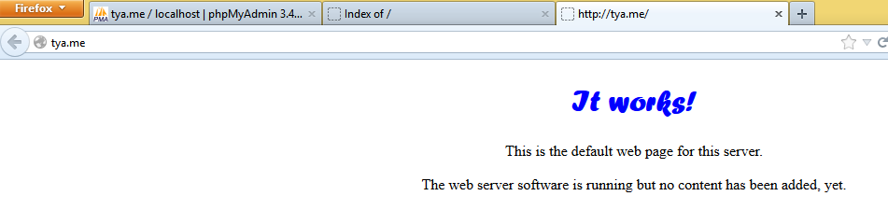

* Membuat file yang akan ditampilkan pada halaman browser dan menyimpannya dengan nama **index.php** (menggunakan ekstensi .php)

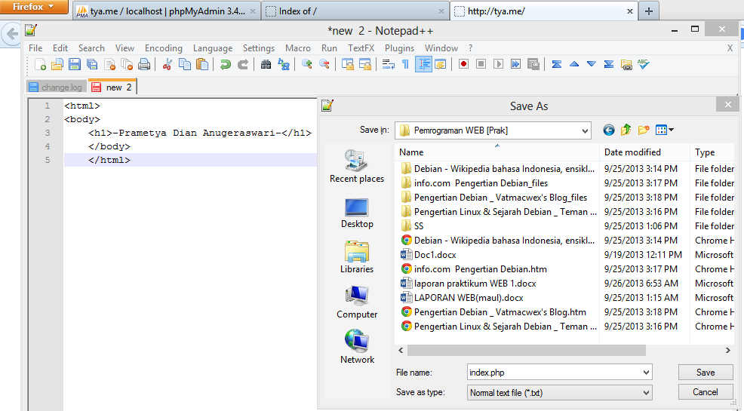

* Membuka WinSCP, megisi Host Name dengan IP yang dimiliki oleh Debian kita masing-masing dan login

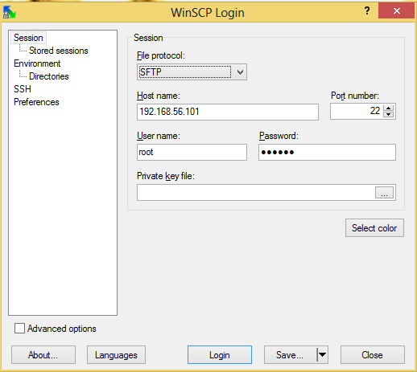

* Menambahkan file index.php yang baru saja dibuat ke dalam WinSCP dengan cara drag file ke dalam WinSCP directory /var/www/example/ kemudian klik copy.

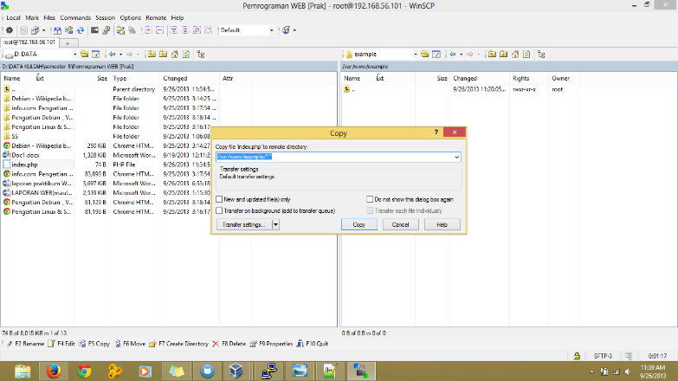 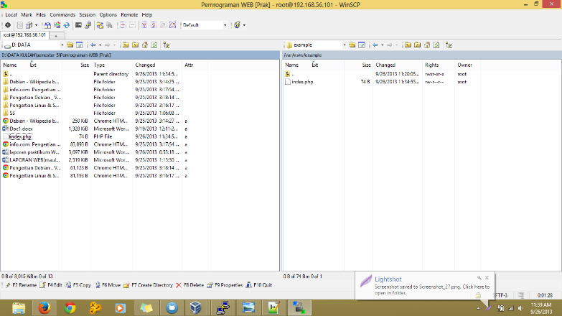

1. Konfigurasi Name Server

* Mengubah nama HostName pada C:\Windows\System32\Drivers\etc/hosts dengan nama yang kita inginkan yaitu [**www.example.net**](http://www.example.net)

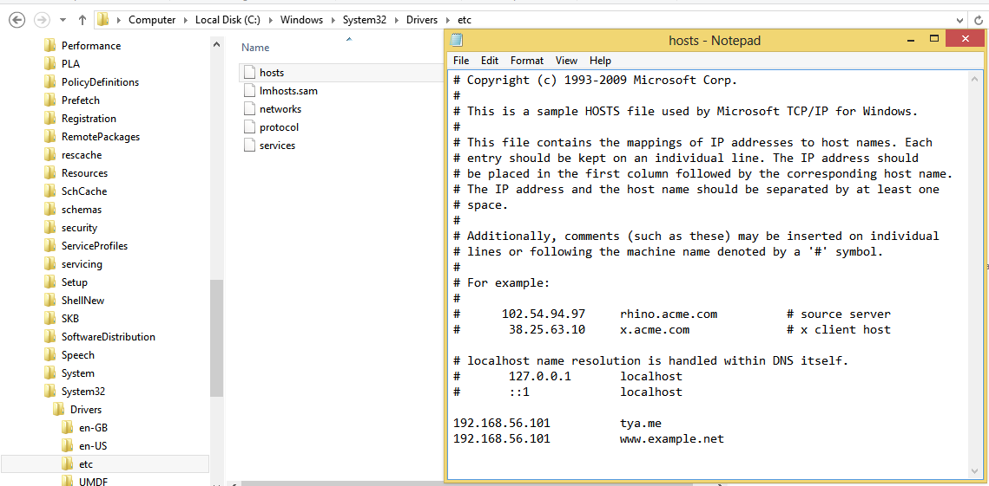

* Membuka halaman browser dengan alamat URL [**www.example.net**](http://www.example.net), hasilnya akan tampak seperti gambar dibawah ini

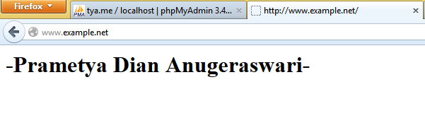

**Dasar-dasar PHP**

1. Dasar Teori

1. PHP

PHP (PHP: Hypertext Preprocessor) merupakan salah satu bahasa web-scripting yang sangat powerful. Sejak pertama kali diperkenalkan, bahasa ini dimaksudkan untuk menghasilkan halaman-halaman web yang dinamis. Hingga saat ini, PHP banyak sekali digunakan dalam membuat aplikasi web—baik lokal maupun Internet—dinamis dan atraktif.

Dengan PHP dapat dibuat program sederhana untuk men-generate sel tabel secara fleksibel.

2. Tipe Data

PHP mendukung delapan tipe primitif, yang terdiri dari empat tipe skalar (boolean, integer, float/double, dan string), dua tipe gabungan (array dan object), dan sisanya adalah tipe khusus (NULL dan resource). Meskipun keberadaan tipe data dalam deklarasi variabel tidak penting, namun dalam tahap selanjutnya sangatlah penting.

3. Komentar

PHP mendukung tiga jenis sintaks untuk menuliskan baris komentar, meliputi style C, C++, dan Perl/Shell.

4. Tag PHP

Parser PHP bekerja dengan menguraikan instruksi-instruksi yang diletakkan di antara tag pembuka dan penutup. Ada empat jenis style tag yang dapat kita gunakan untuk menyatakan bahwa kode merupakan instruksi PHP.

Dua dari empat jenis tag yang selalu tersedia tanpa memerlukan konfigurasi adalah style XML dan SCRIPT.

a. Program PHP

Dalam pembuatan aplikasi web, instruksi-instruksi PHP akan dikombinasikan dengan elemen-elemen HTML. Meskipun PHP dapat digunakan untuk membungkus keseluruhan dokumen HTML, namun sebaiknya hal ini tidak kita lakukan. Selain dapat menyulitkan pembacaan kode, langkah ini juga kurang efisien.

Pendekatan yang disarankan dalam kombinasi ini adalah memisahkan kode program PHP dari dokumen HTML. Sebagai contoh, ketikkan kode program berikut dan simpan dengan nama php_html.php (ingat, ekstensi yang digunakan adalah php).

b. Variabel

Sebagaimana diketahui, variabel diidentifikasikan melalui karakter dollar ($) dan diikuti nama variabel. PHP mengizinkan kita untuk mendeklarasikan dan meng-assign suatu nilai sekaligus pada saat variabel akan digunakan.

c. Tipe Data dan Casting

PHP menyediakan fungsi-fungsi berawalan is_ yang dapat dimanfaatkan untuk menguji tipe data suatu variabel.

d. Pernyataan Seleksi

Pernyataan seleksi untuk pengambilan keputusan merupakan bagian dari bahasa pemrograman yang sangat penting. Pernyataan-pernyataan pengambilan keputusan di PHP diklasifikasikan ke dalam empat bagian: if, if-else, if-elseif, dan switch.

e. Pengulangan

Bagian ini akan menguraikan jenis-jenis dan implementasi struktur kontrol perulangan. Pada pernyataan ini, ekspresi akan dievaluasi dan pengulangan dieksekusi jika dan hanya jika ekspresi bernilai true.

f. Fungsi dan Prosedur

Keberadaan fungsi/prosedur sangat membantu dalam mengorganisir kode program dan menerapkan aspek guna ulang. Di PHP, pembuatan fungsi dan prosedur menggunakan sintaks sama, di mana yang membedakan hanya pengembalian nilai.

1. Latihan
2. Program PHP

Sintaks hasil

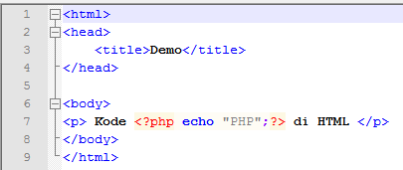 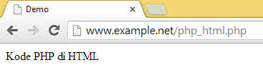

1. Variable

Sintaks1 hasil

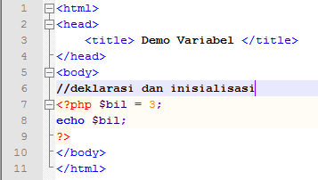 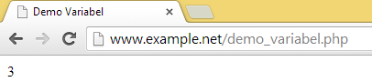

Sintaks2 hasil

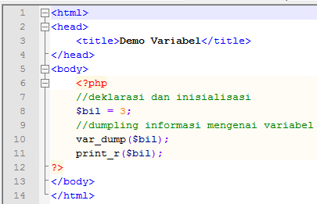 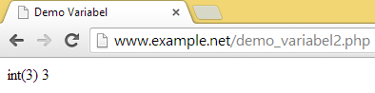

Sintaks3 hasil

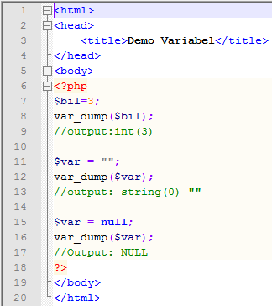 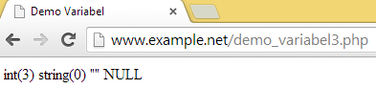

1. Tipe Data dan Casting

Sintaks1 hasil

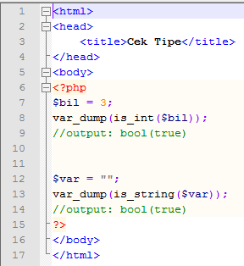 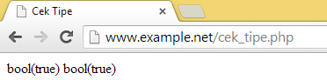

Sintaks2 hasil

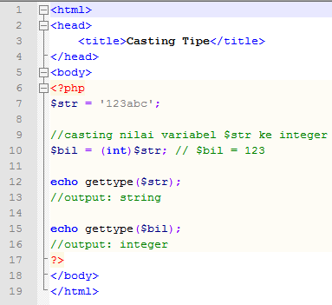 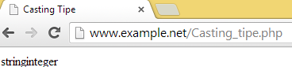

1. Pernyataan Seleksi

Sintaks pernyataan if hasil

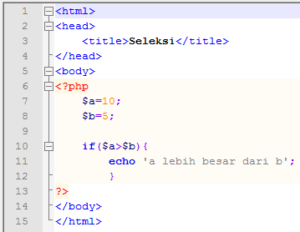 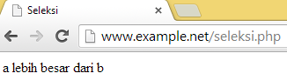

Sintaks penyataan if-else hasil

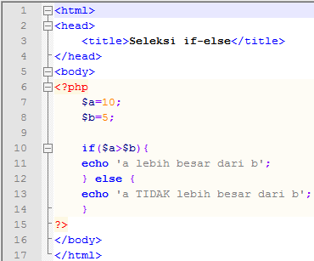 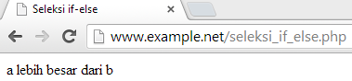

Sintaks penyataan if-elseif hasil

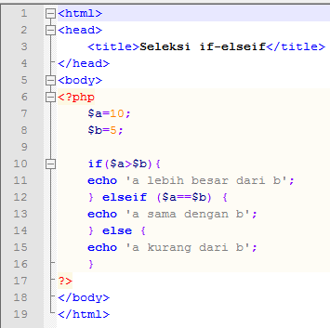 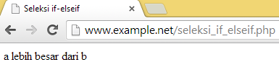

Sintaks penyataan switch hasil

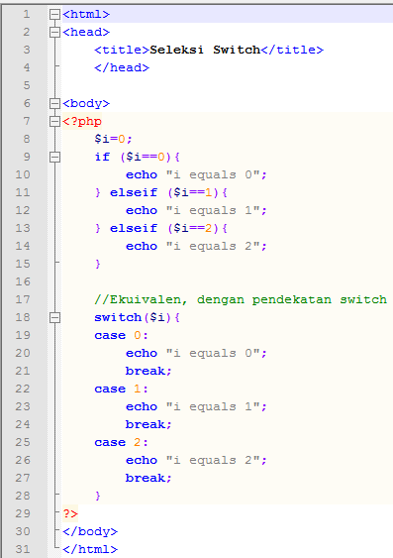 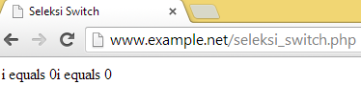

1. Pengulangan

Sintaks pengulangan while hasil

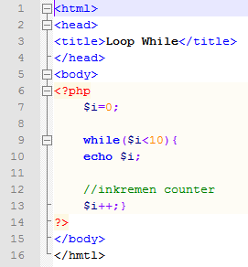 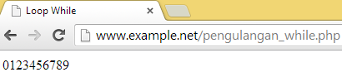

Sintaks pengulangan do-while hasil

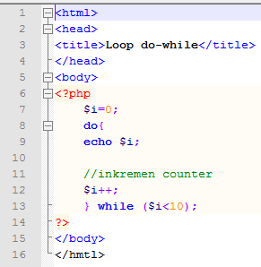 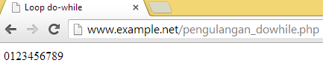

Pengulangan for hasil

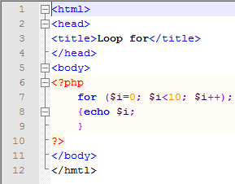 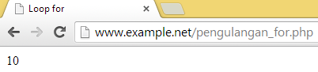

Pengulangan foreach hasil

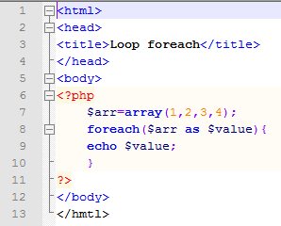 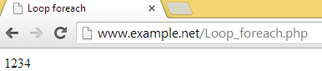

1. Fungsi dan Prosedur

Sintaks Definisi Fungsi/Prosedur hasil

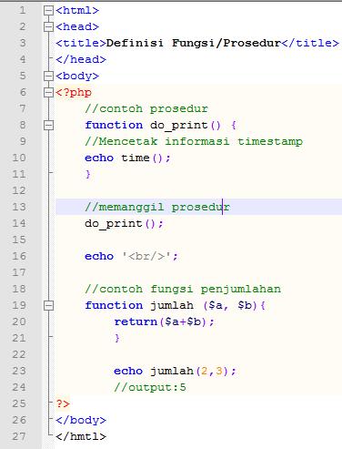 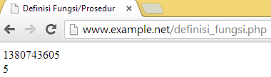

Sintaks Argumen Fungsi/Prosedur hasil

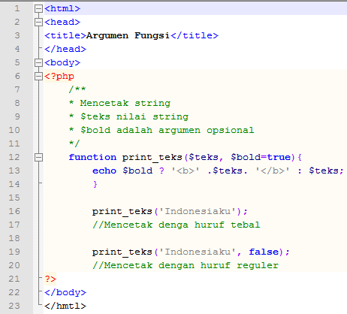 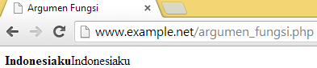

1. Studi Kasus

Studi Kasus 1

Buat fungsi greeting yang menerima argument integer jam (format 24 jam) dan mengembalikan nilai string (Selamat Pagi, Selamat Siang, atau Selemat Malam). Jika nilai tidak ditemukan maka akan mengembalikan string kosong

Sintaks

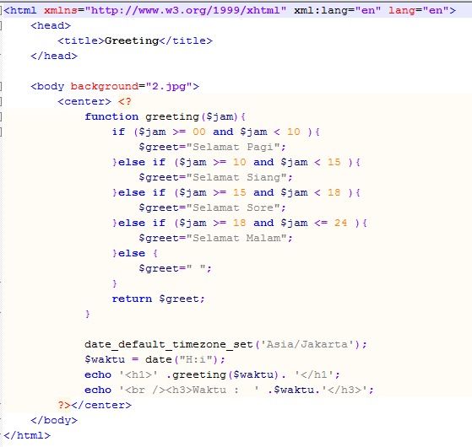

Hasil

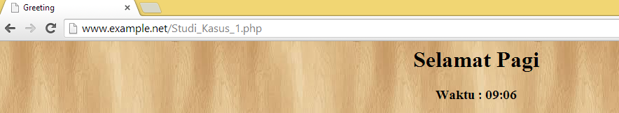

Studi kasus 2

Buat fungsi sederhana untuk men-generate matriks sel pada tabel.misalkan diberikan argument 3 (baris) dan 4 (kolom), maka program akan menampilkan tabel berisi 3 baris dan 4 kolom sel.

Sintaks

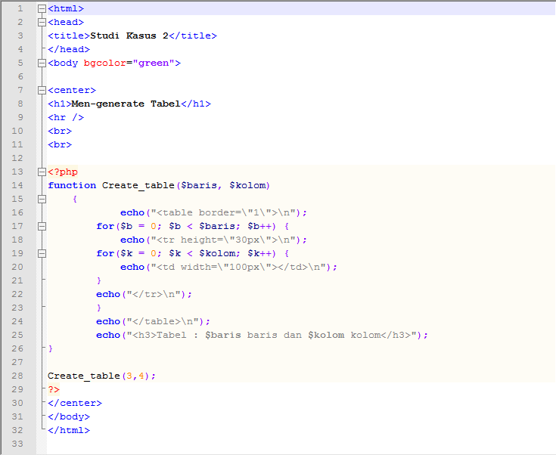

Hasil

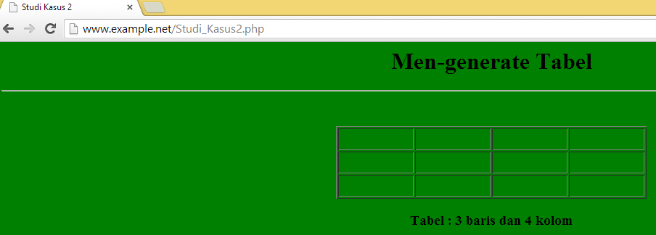

1. Tugas Praktikum

* Uraikan secara ringkas mengenai *passing* argument di PHP dan berikan contoh *passing by value* dan *passing by reference*

Jawab

*Passing* argument di PHP dibedakan menjadi 2, antara lain:

* Passing by Value

Argumen fungsi yang dilewatkan secara *pass by value* (*default* dalam php) berarti membuat kopi dari argumen yang asli sehingga argumen asli tersebut tidak ikut berubah dengan adanya proses pada fungsi terhadap argumen tersebut.

Contoh Hasil

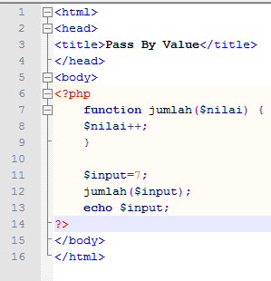 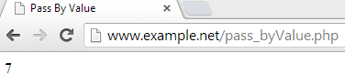

* Passing by Reference

Berbeda dengan *passing by value* yang bersifat mengkopi, *pass by reference* berarti membawa argumen asli ke dalam fungsi sehingga argumen asli tersebut akan ikut berubah dengan adanya proses pada fungsi terhadap argumen tersebut.

Contoh Hasil

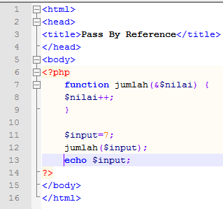 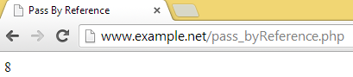

* Buat program sederhana untuk men-*generate* sel tabel secara fleksibel.. tekniknya, buat sebuah fungsi yang meneriman argument berupa jumlah sel dan jumlah kolom. Jadi, pembentukan sel tabel didasarkan pada nilai jumlah sel dan jumlah kolom yang diberikan.

Sintaks

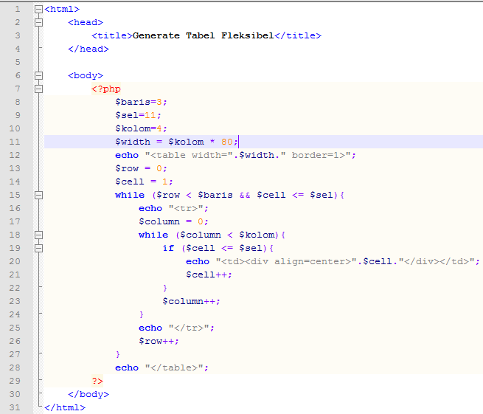

Hasil

